УДК 004.89
СИСТЕМА АВТОМАТИЧНОГО ВИЛУЧЕННЯ ТА КОНСОЛІДАЦІЇ ДАНИХ ІЗ ЦИФРОВОГО ЗОБРАЖЕННЯ

Корзун Ілля Михайлович,
студент
Ліхоузова Тетяна Анатоліївна,
к.т.н., доцент
Національний технічний університет України
"Київський політехнічний інститут імені Ігоря Сікорського"
м. Київ, Україна
Likhouzova.Tetiana@lll.kpi.ua

Анотація. Розглянуто програмне забезпечення, що використовується для оптичного розпізнавання міток. Досліджено існуючі додатки, окреслено їх сфери використання, вказано основні обмеження для їх застосування. Запропоновано додаток, в якому інтегровано необхідні елементи автоматичної ідентифікації форм та консолідації даних з них для неприбуткових організацій та малого бізнесу.
Ключові слова: оптичне розпізнавання міток, системи розпізнавання зображень.

Вступ. Оптичне розпізнавання міток (ОРМ) є технологією автоматичної ідентифікації. Це метод вилучення даних респондента із заповненої форми. Він заснований на визначенні стану міток – відповідей, позначених олівцем або ручкою шляхом заповнення відповідного місця на формі. Принцип даної технології є настільки простим, що це призвело до її широкого розповсюдження у сферах управління, охорони здоров’я, маркетингу та особливо освіти.
У вирішенні задачі ОРМ беруть участь три принципових елементи:
- інструменти створення форми;
- інструменти отримання зображення форми;
- аналізатор для вилучення всіх респондентних даних.
Така структура має ряд помітних недоліків та обмежень, які накладаються на будову документів та відповідне програмне забезпечення.
Більшість існуючих рішень вимагає від користувачів придбання спеціалізованої апаратури та додатків або пропонує відповідні послуги з макетування, виробництва та обробки форм. Це потребує значних та регулярних матеріальних витрат і тому користується попитом лише серед великих організацій.
Альтернативою є безкоштовні проекти, які можна застосовувати при наявності звичайних принтера, сканера та комп’ютера, дуже рідко – мобільного засобу. Але часто вони є погано спроектованими, залучають у процес автоматичної ідентифікації стороннє програмне забезпечення або накладають помітні обмеження на варіативність форми та формат опитування-тесту.
Мета роботи. Інтеграція в одному додатку необхідних елементів автоматичної ідентифікації форм та консолідації даних з них для неприбуткових організацій та малого бізнесу. Об’єктом дослідження є системи оптичного розпізнавання міток.
Аналіз існуючих рішень. Автоматична ідентифікація та захоплення даних стосується методів знаходження об’єктів інтересу, накопичення даних про них та введення їх безпосередньо до обчислювальної системи без допомоги людини. З автоматичною ідентифікацією пов’язані технології зчитування штрихових та QR- кодів, радіочастотної ідентифікації, біометричних даних, магнітних стрічок, розпізнавання голосу. Залежно від області застосувань їх призначення помітно відрізняється: від сфер торгівлі, перевезень, організації та консолідації інформації та виробництва до безпеки. Їх головні переваги: підвищення ефективності управління, скорочення часу прийняття рішень, оптимальне використання часових, матеріальних та людських ресурсів [1].
Оптичне розпізнавання міток (ОРМ) – це технологія автоматичної ідентифікації, заснована на електронному вилученні даних із заповнених чи замальованих полів на друкованих формах [2]. Її активно залучають у сферах управління та освіти, для проведення суспільних досліджень та у медичних закладах для збору анамнезу пацієнтів. Головна перевага використання технології – зменшення залежності від людських ресурсів за рахунок автоматизації процесу збору даних.
Задача оптичного зчитування форм вимагає вирішення трьох проблем:
- створення шаблону-форми та його виготовлення (рис. 1.а);
- отримання цифрового зображення заповненої форми – сканування (рис. 1.б);
- аналізу відсканованої (чи сфотографованої) форми для вилучення введених даних (рис. 1.в);
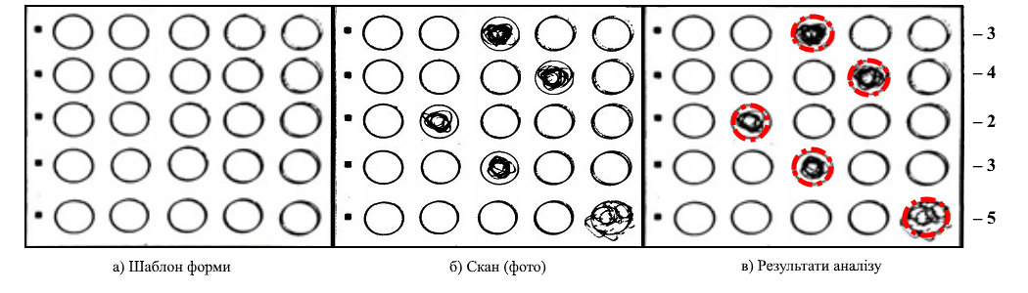
Рис. 1. Основні проблеми задачі оптичного розпізнавання міток.
Найбільш розповсюдженою практикою до розв'язання задачі є використання спеціалізованого обладнання, ОРМ-сканера, матеріалу – тонкого «прозорого» паперу та макету, який визначає позиції полів введення та принцип їх знаходження.
Численні великі компанії залучають наведений метод для швидкого і ефективного вивчення цікавих їм питань. Освітні організації, у тому числі й Міністерство освіти і науки України, застосовують ОРМ-ідентифікацію для проведення державних іспитів та олімпіад. Але цей метод оминають неприбуткові та благодійні фонди через відсутність або незручність матеріально доступних і простих рішень.
За останній час з'явилося багато відкритих безкоштовних проектів, які дозволяють використовувати наявні офісні принтери і сканери, але накладають обмеження на структуру бланків опитувань. Для створення дизайну форм часто користуються сторонніми продуктами, призначеними для інших цілей: текстовими процесорами, редакторами зображень. Більшість аналогів здатна ефективно працювати лише з якісно відсканованими документами без деформацій та перекручень, з рівномірним освітленням та монотонним заднім фоном. Незважаючи на недоліки, вони є доступними.
Серед головних постачальників послуг з оптичного розпізнавання позначень на сучасному ринку компанії, такі як: Scantron, Gravic (Remark Products), Mark Reader – пропонують своєму користувачеві комплексні рішення [3]. Вони включають повний пакет інструментів: десктопне програмне забезпечення для підготовки документів та апаратуру для їх друку та зчитування. Хоча ці послуги не безкоштовні, підходи, на які вони спираються до розв’язання задачі ОРМ, поширені серед розробників додатків з відкритим кодом.
Наявні проблеми існуючих систем можна згрупувати наступним чином:
- висока вартість платних рішень;
- обмежені можливості безкоштовних проектів при створенні форм;
- залежність якості та точності розпізнавання міток від умов сканування чи фотографування бланка;
- відсутність локалізації користувацького інтерфейсу українською мовою;
- брак доступних проектів з розв'язання задачі ідентифікації позначень на території України.
Результати. Для досягнення поставленої мети було створено настільний додаток «Zapyt.i» для автоматичної побудови, зчитування та аналізу форм опитувань, що має наступні характеристики:
- гнучка система побудови шаблонів форм, в тому числі підтримка багатосторінкових опитувань;
- механізм розпізнавання та зчитування документів точний та надійний (α≥95%);
- мова інтерфейсу: українська/англійська;
- інтуїтивно зрозумілий інтерфейс;
- наявний зворотній зв’язок з розробником;
- додаток працездатний без підключення до інтернету.
Модель додатку представлено діаграмою прецедентів (рис. 2).
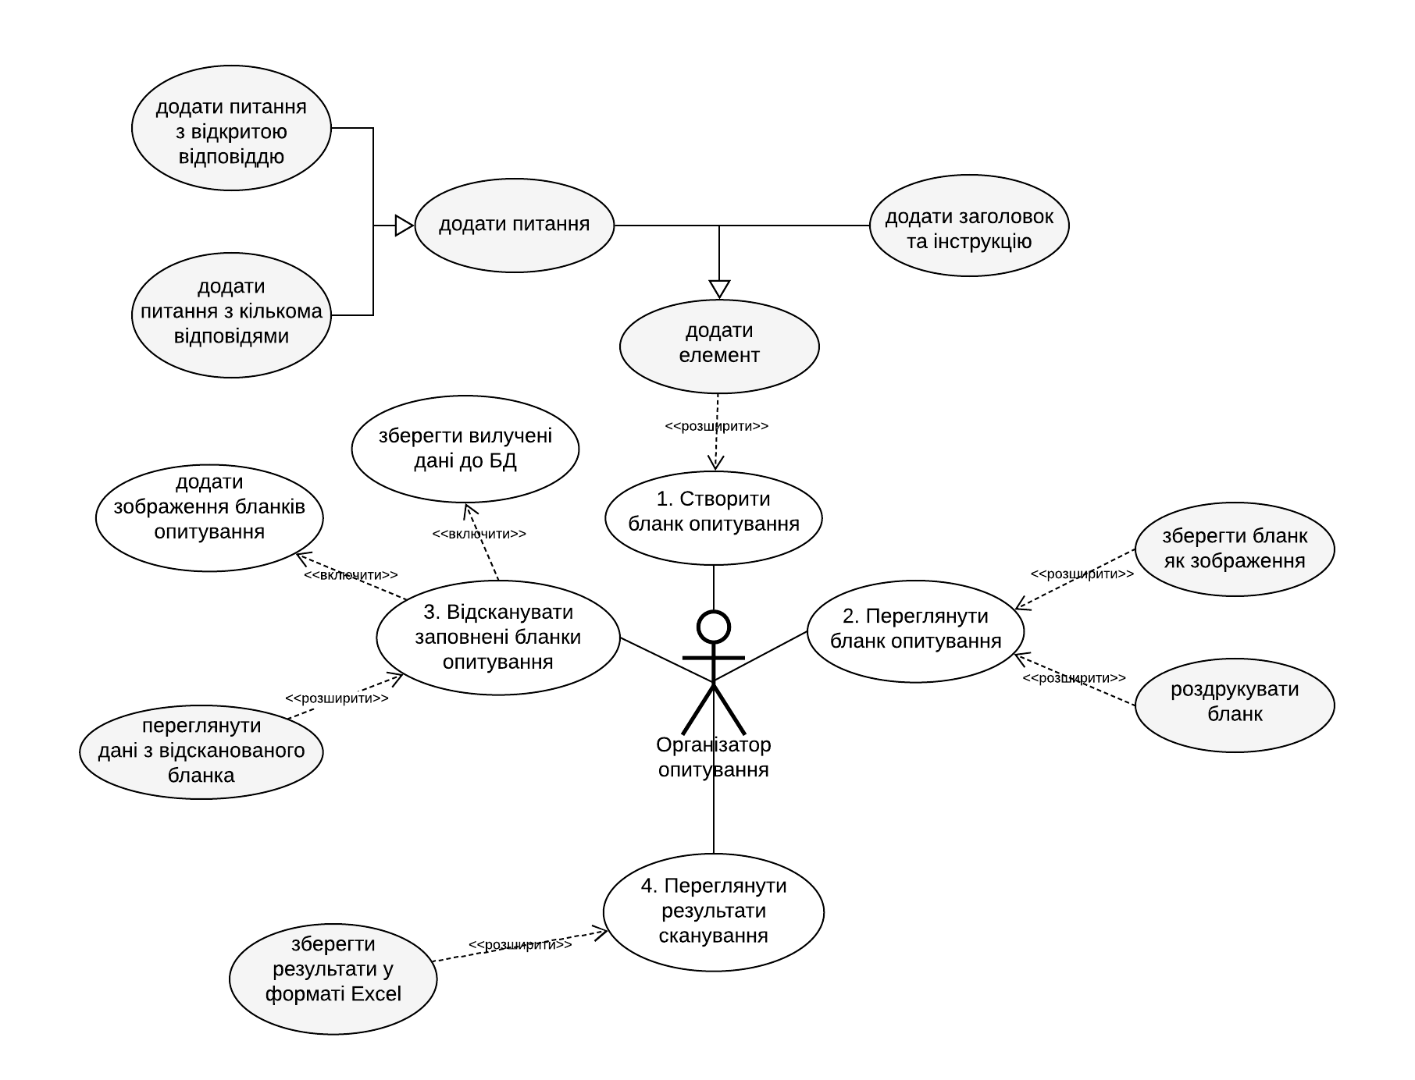
Рис. 2. Діаграма прецедентів
Роль актора – ініціатора запитів – у моделі відіграватиме організатор опитувань. Він виконуватиме дії зі складення бланків відповідей та їх виготовлення і розповсюдження; проведення інструктажів із заповнення анкет та їх подальшого збирання; аналізу отриманих результатів дослідження-тестування та їх поширення серед зацікавлених сторін. Найбільше навантаження в даному процесі припадає на етап обробки респондентних даних. Саме його розроблений додаток має компенсувати.
За даними звіту соціального агенства «We Are Social», станом на січень 2020 року 71.1% загальноукраїнського інтернет трафіку припадає на настільні комп’ютери і лише 27.8% – на мобільні пристрої [4]. Хоча характер змін даного співвідношення свідчить про спад для перших і приріст для останніх, такий розподіл дозволив обрати цільовою платформою персональний комп’ютер.
За базову операційну систему додатку обрано Windows. У відповідності до повідомлення аналітичної компанії «Net Applications», 88.14% усіх персональних комп’ютерів світу використовують саме її [5]. Цю операційну систему застосовують в освітніх та соціальних організаціях і в органах держуправління України. Отже, даний вибір є повністю обґрунтованим.
Комп’ютерний додаток працює незалежно від доступу до мережі Інтернет і має монолітну архітектуру. Таким чином, увесь його функціонал розташовується на одній платформі, що повністю задовольняє поставленому завданню.
Систему аналізу зображень та вилучення даних з них (ядро ОРМ) реалізовано за компонентним підходом. Кожен її функціональний елемент представляє окремий незалежний модуль, що дає змогу залучити очікувані наробки при розв’язанні інших задач.
Систему аналізу зображень та вилучення даних з них (ядро ОРМ) реалізовано за компонентним підходом. Кожен її функціональний елемент представляє окремий незалежний модуль, що дає змогу залучити очікувані наробки при розв’язанні інших задач.
Запропонований додаток має кілька переваг порівняно з існуючими:
- додаток, на відміну від платних систем, розповсюджуватиметься за загальною публічною ліцензією GNU v3, яка закріплює за проектом право на безкоштовний доступ та поширення;
- програма, у порівнянні з подібними додатками, реалізує закінчену систему оптичного розпізнавання і містить усі її функціональні модулі:
- гнучкий генератор форм;
- сканер заповнених форм;
- засоби представлення результатів;
- зазначені модулі додатку, на противагу аналогічним рішенням, є впізнаваними, надають простий та інтуїтивно зрозумілий інтерфейс, мають низький поріг входження для користувачів.
СПИСОК ВИКОРИСТАНИХ ДЖЕРЕЛ
- Ramya, A. «Automatic identification and data capture (AIDC) and its technologies». (2015).
- Smith, Andrew M. «Optical mark reading - making it easy for users». SIGUCCS '81 (1981).
- Young, Chadwick H., Glenn V. Lo, Kaisa Elizabeth Young and Alberto Borsetta. «FormScanner: Open-Source Solution for Grading Multiple-Choice Exams.» The Physics Teacher 54 (2016): 34-35.
- Kemp, Simon. «Digital 2020: Ukraine». (2020). [Електронний ресурс]. Режим доступу: https://datareportal.com/reports/digital-2020-ukraine.
- «Operating System Market Share». NetMarketShare (2020). [Електронний ресурс]. Режим доступу: https://netmarketshare.com/operating-system-market-share.aspx.

